**COMPUTER SCIENCE DEPARTMENT**

DATA Structures and Algorithms (DSA)

**Assignment # 02**

**Last date of Submission: 20th March 2024**

# Submitted To: MAM Najla Raza

**Student Name: UBIAD-BIN-WARIS**

# Reg. Number: 2212416

# 

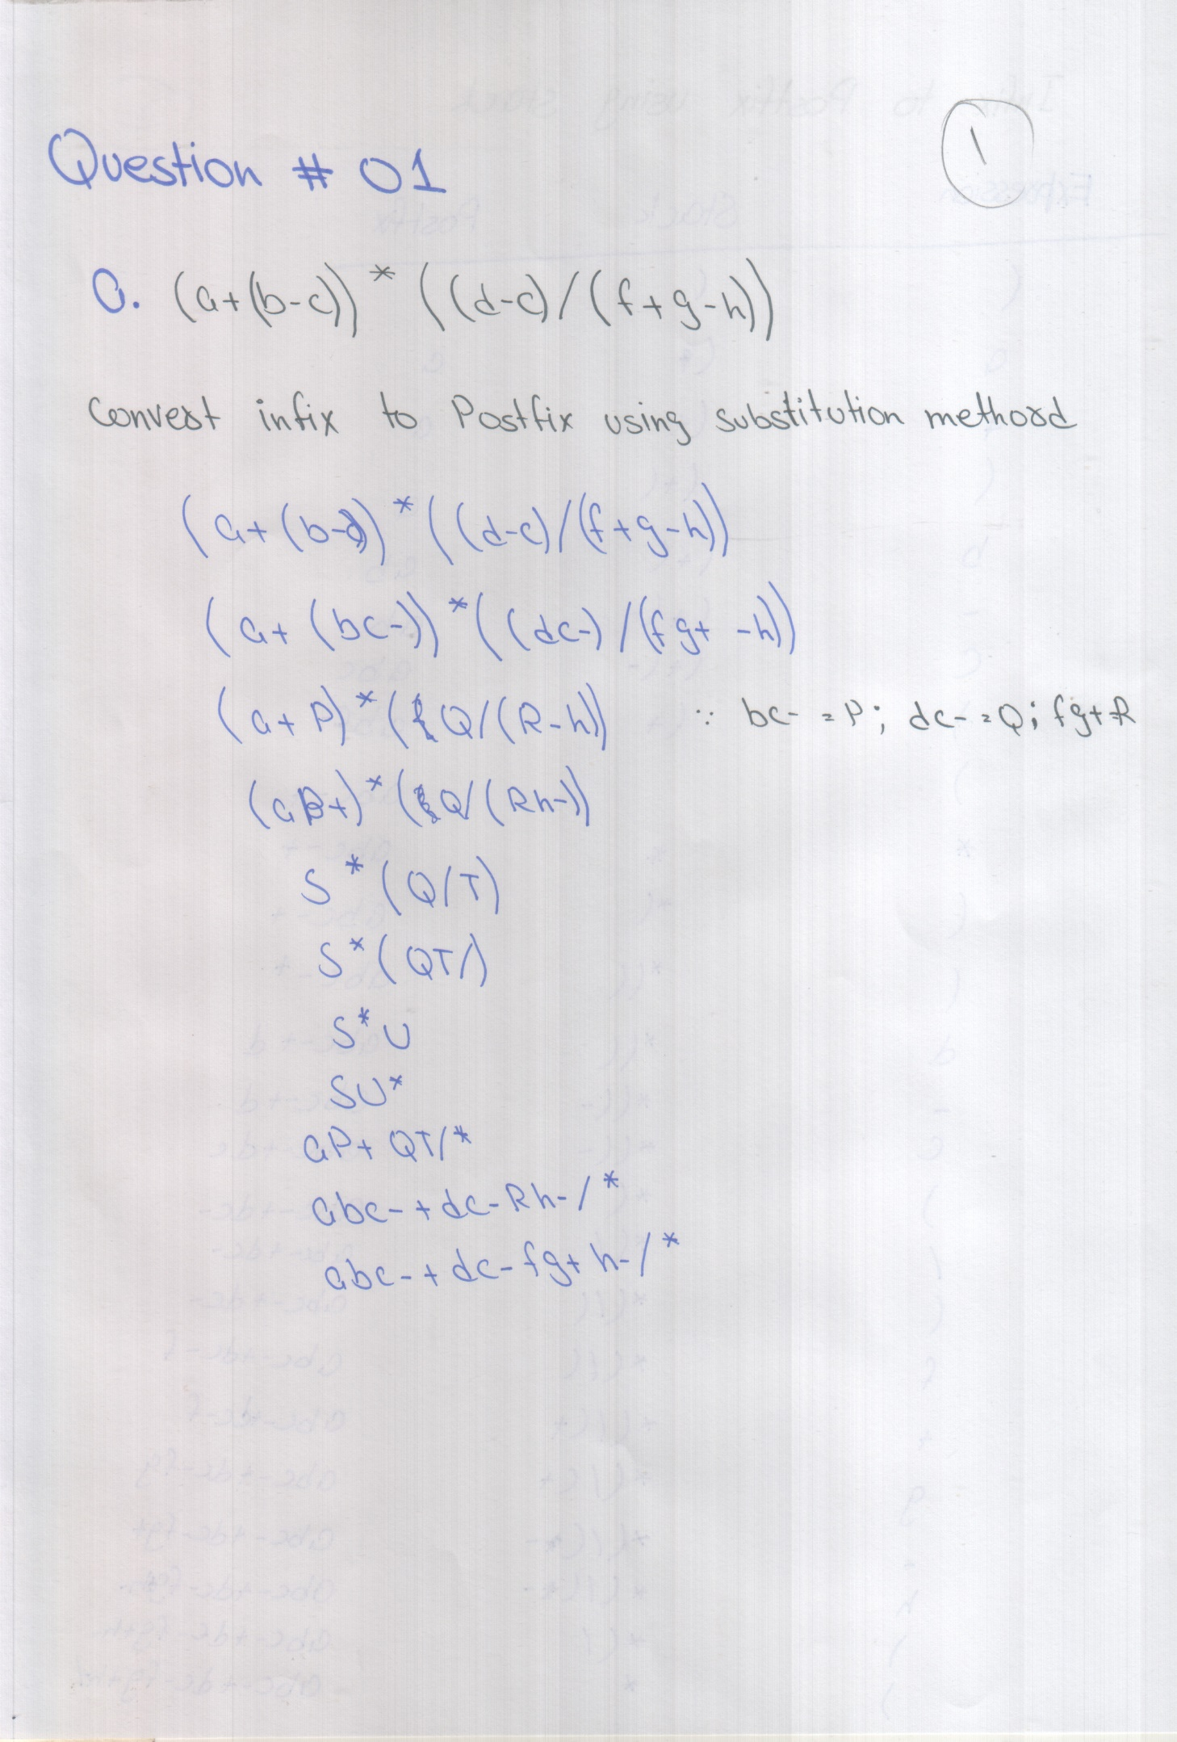

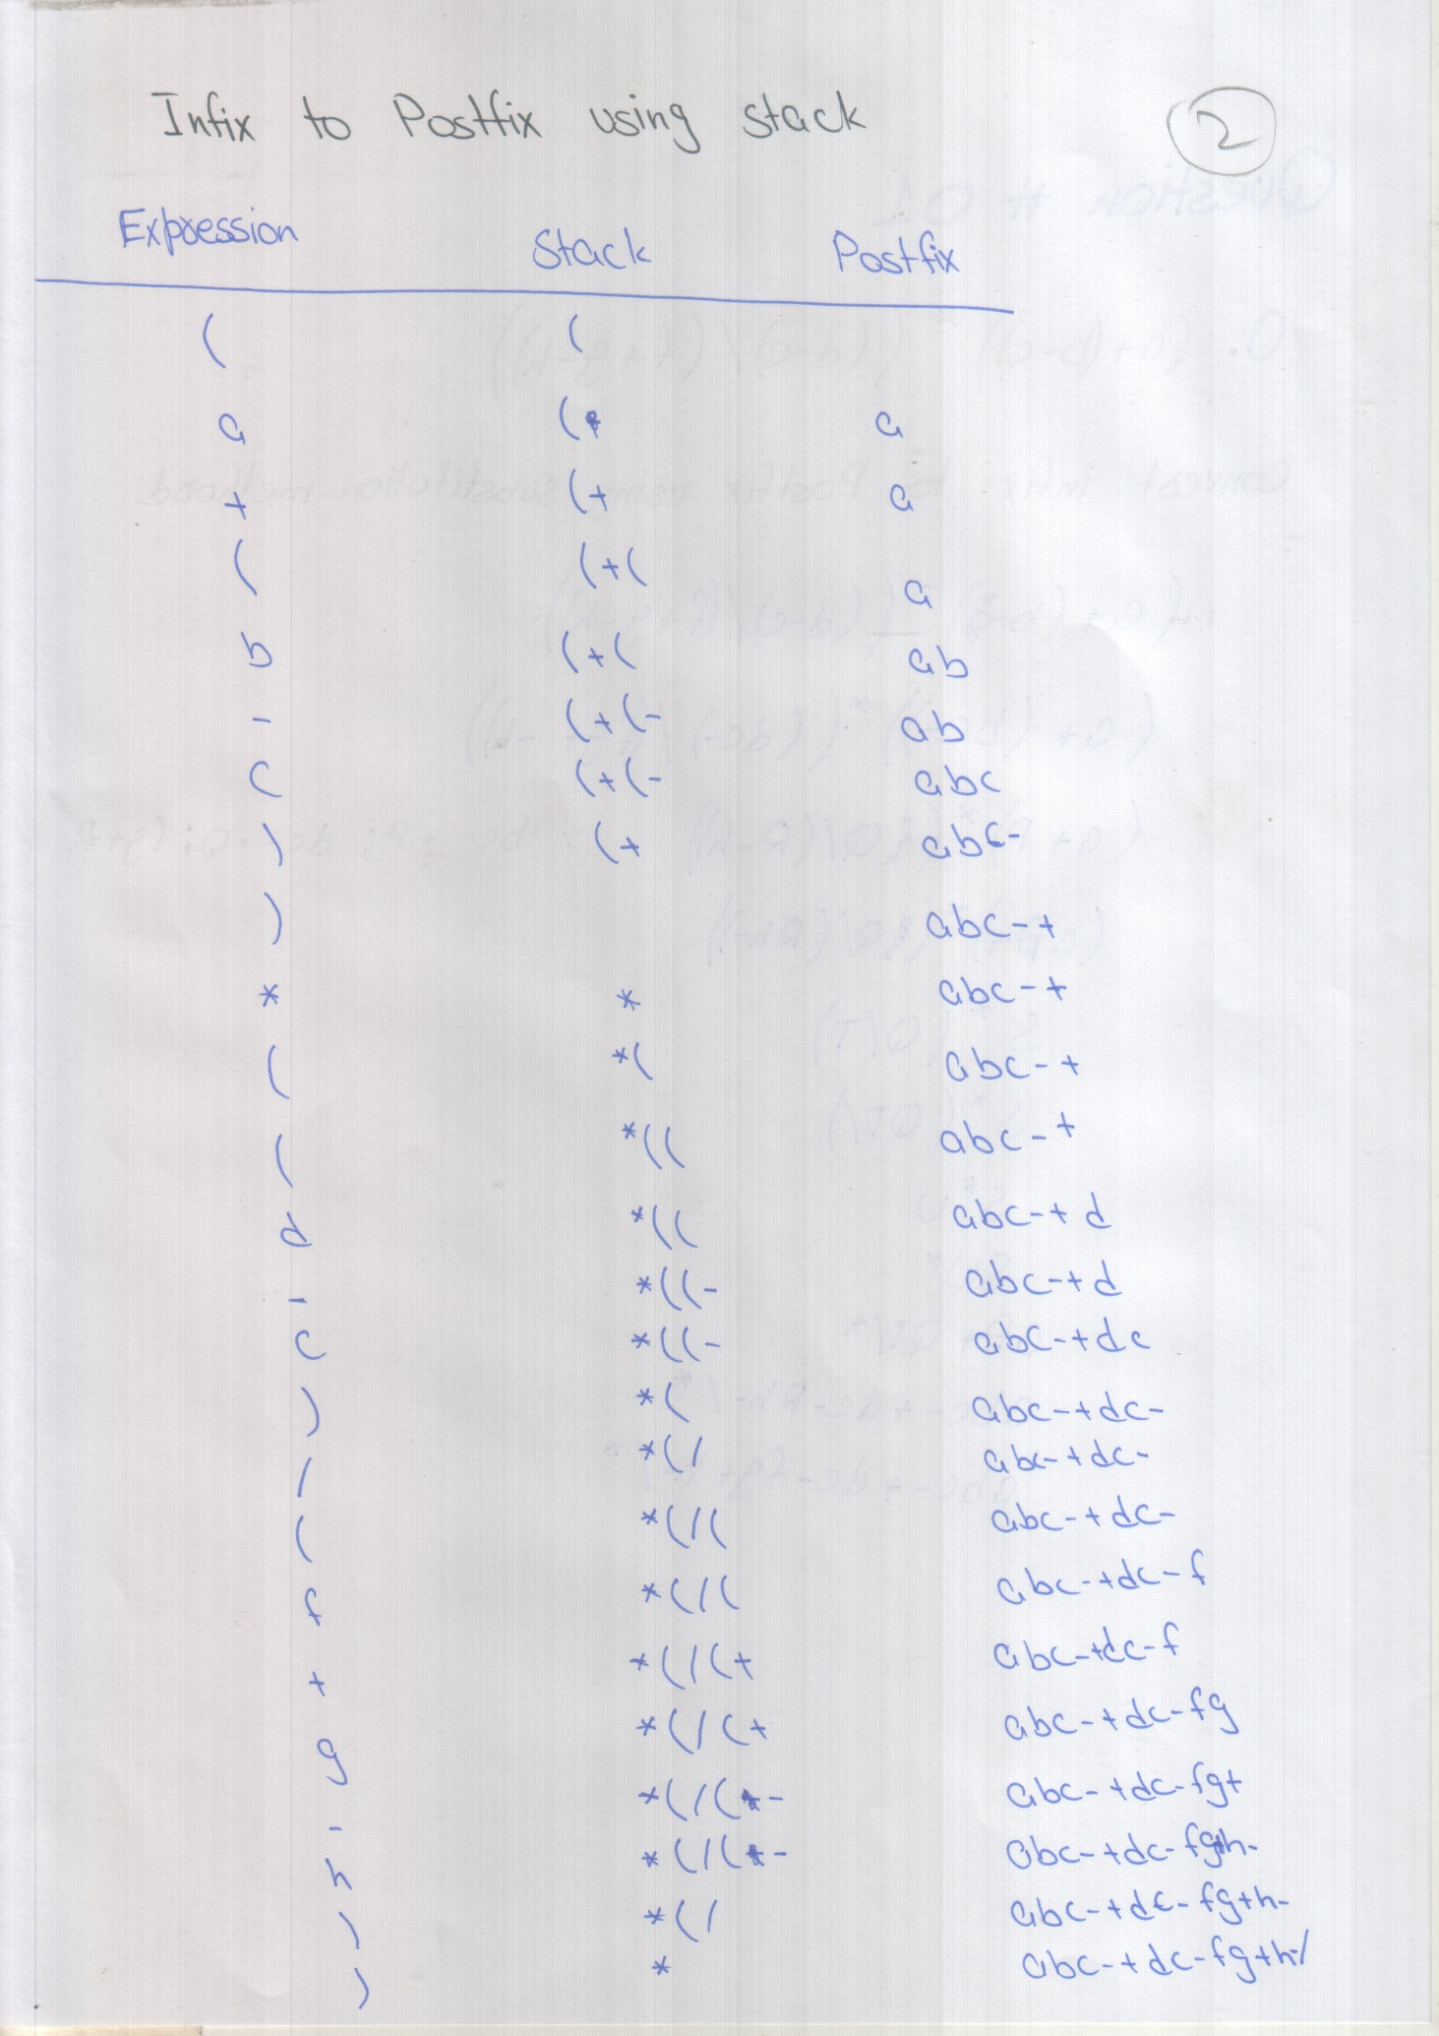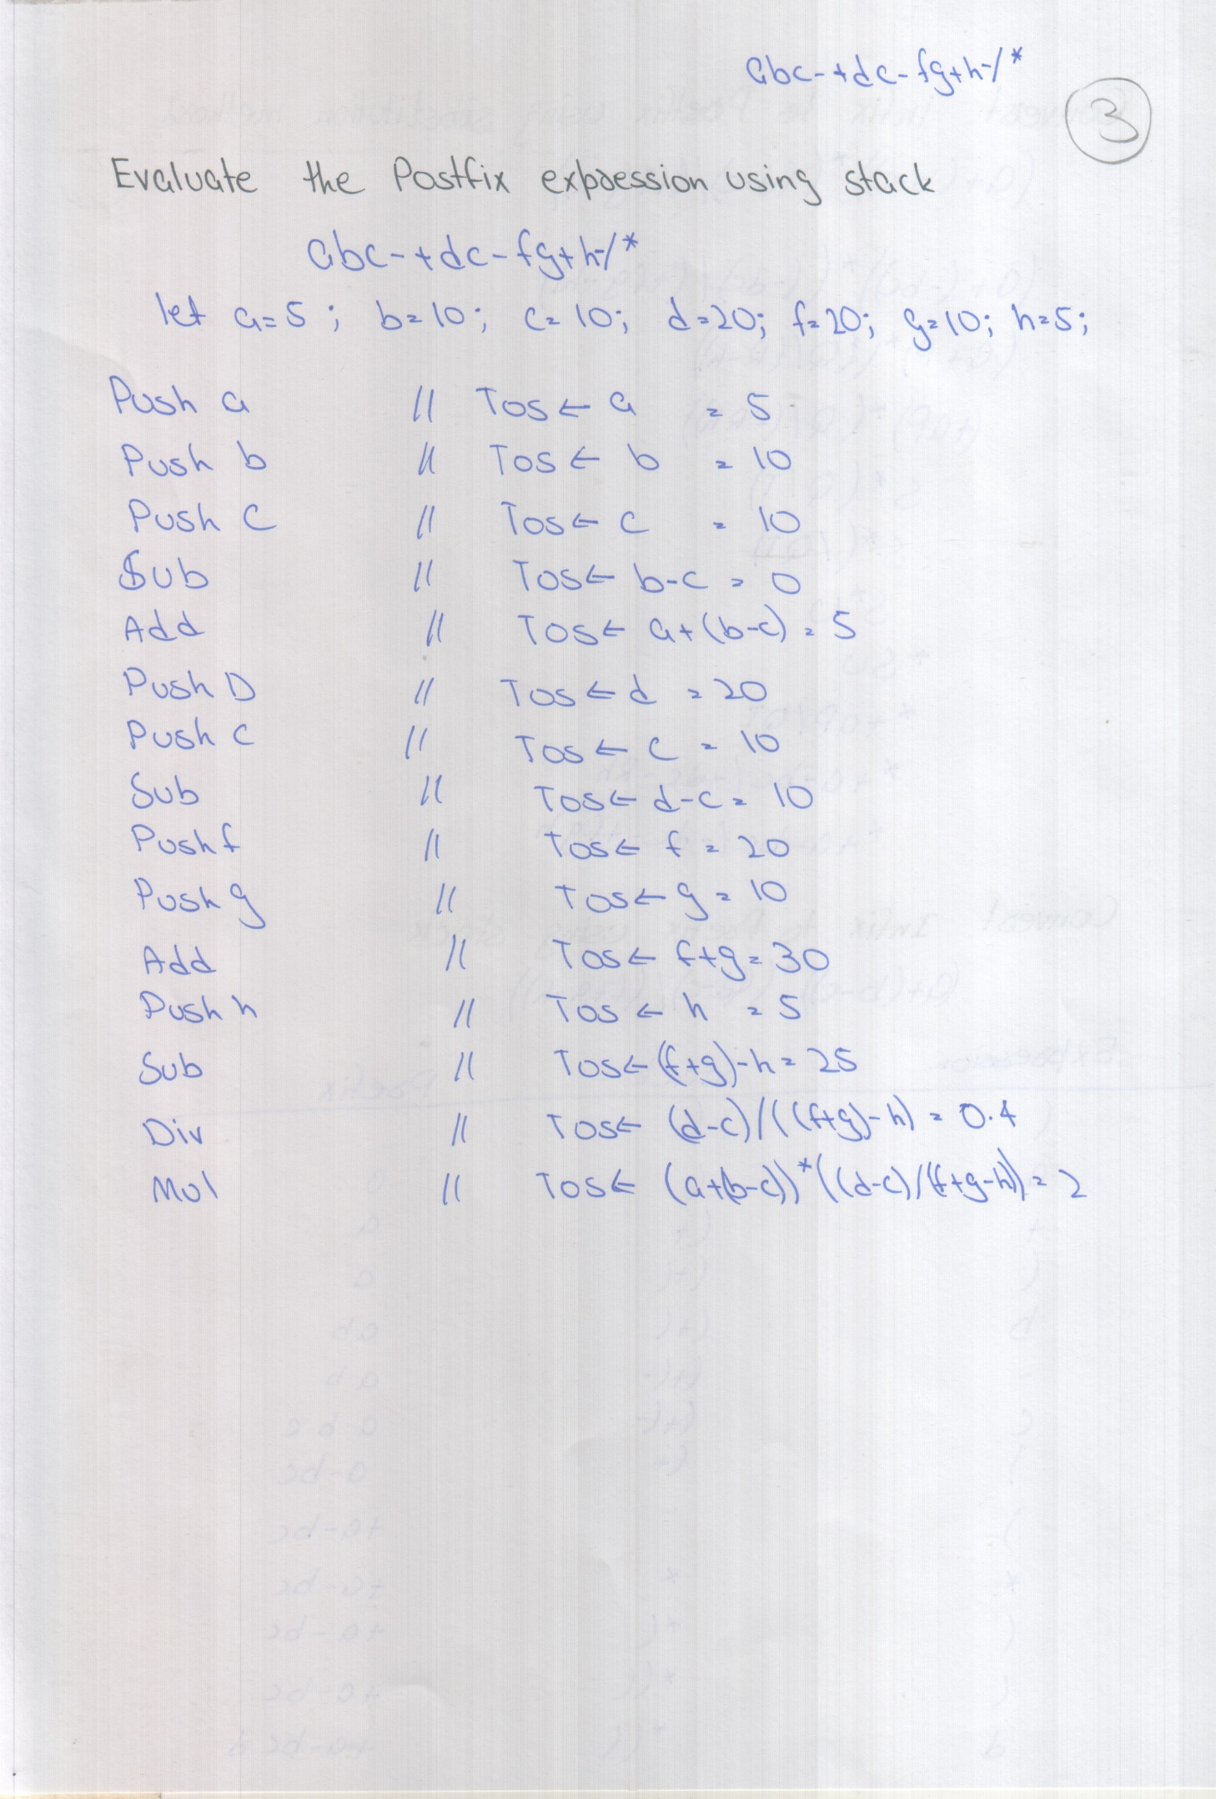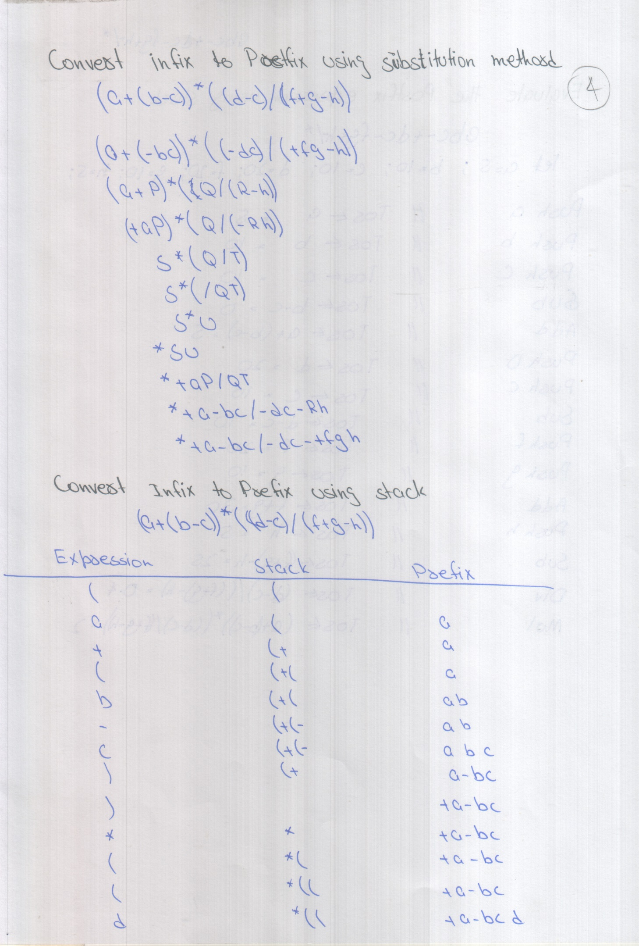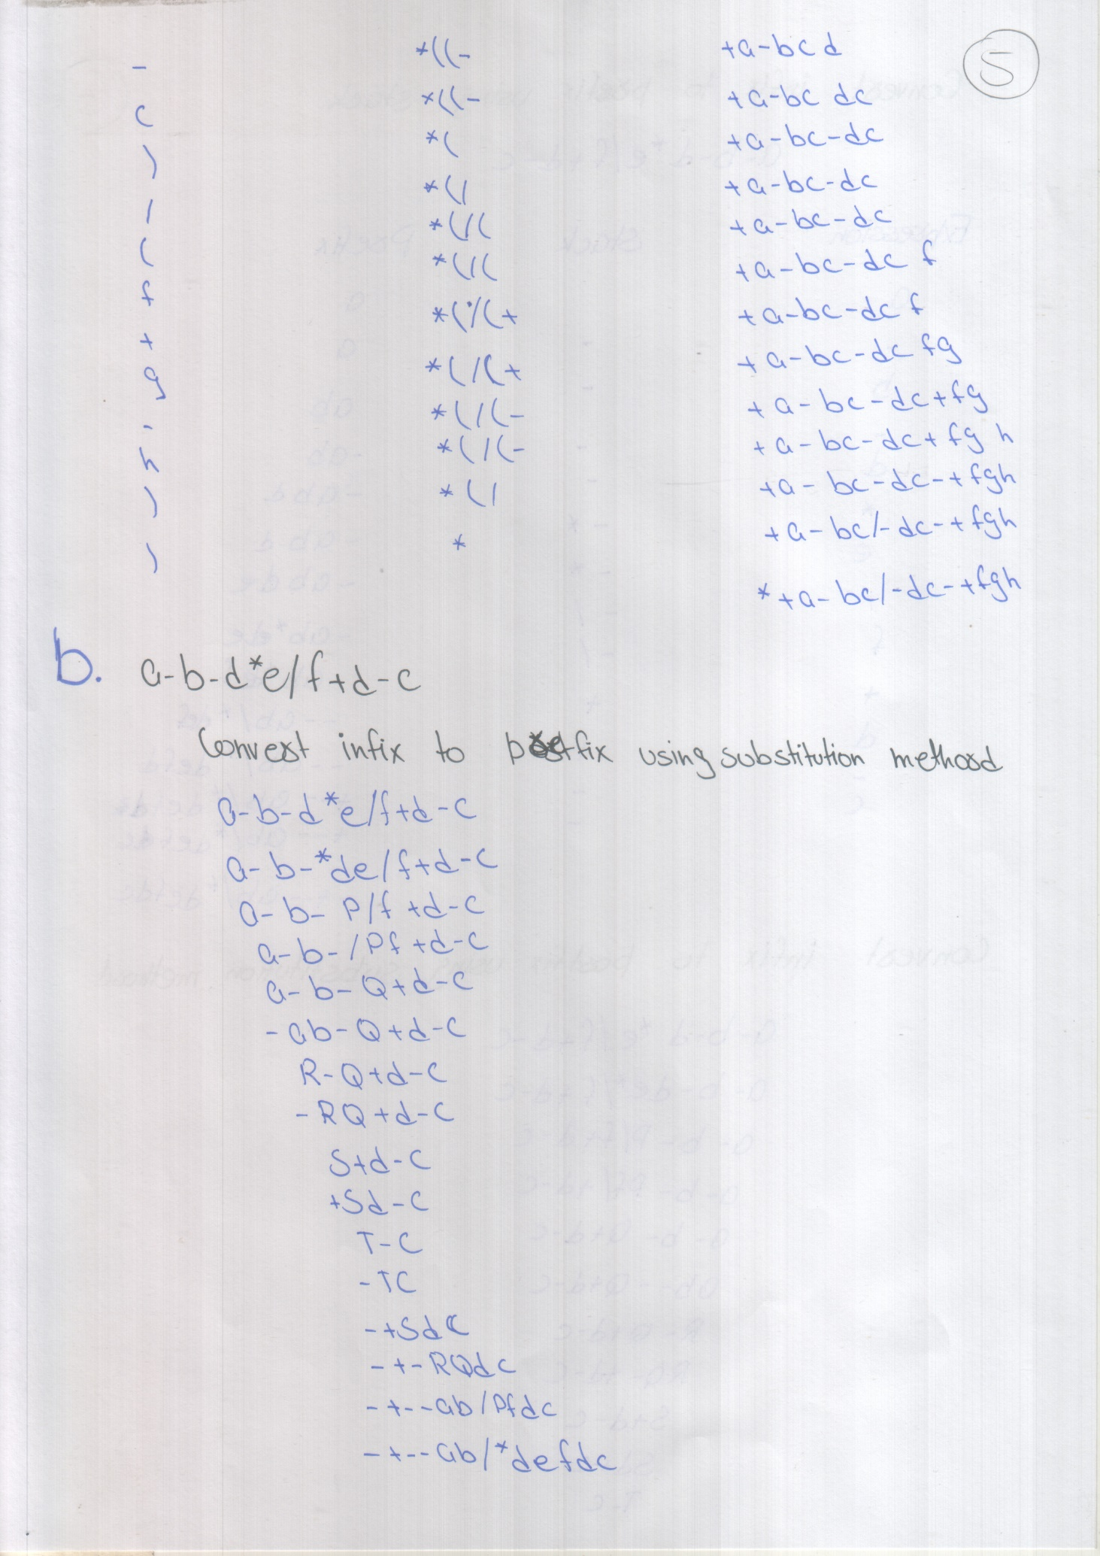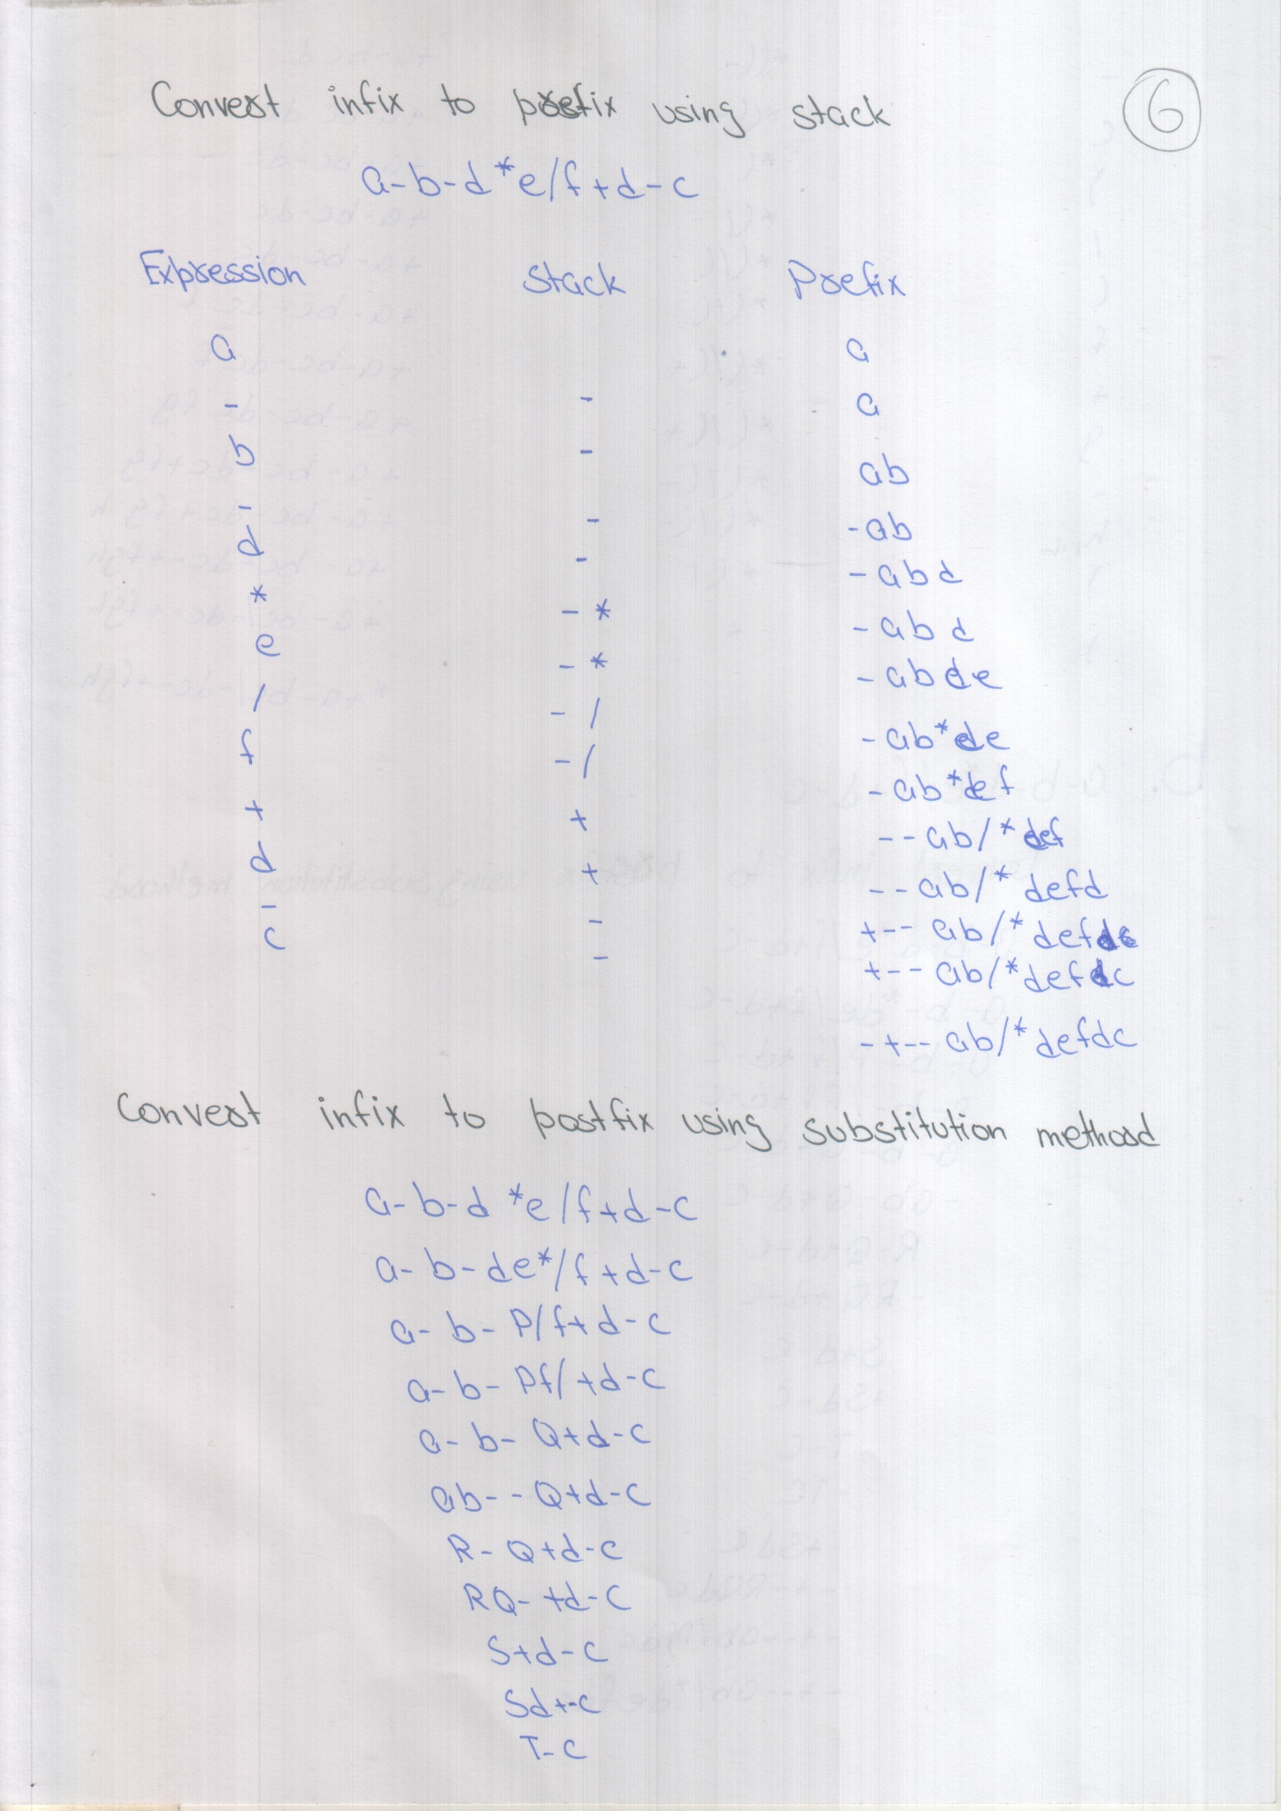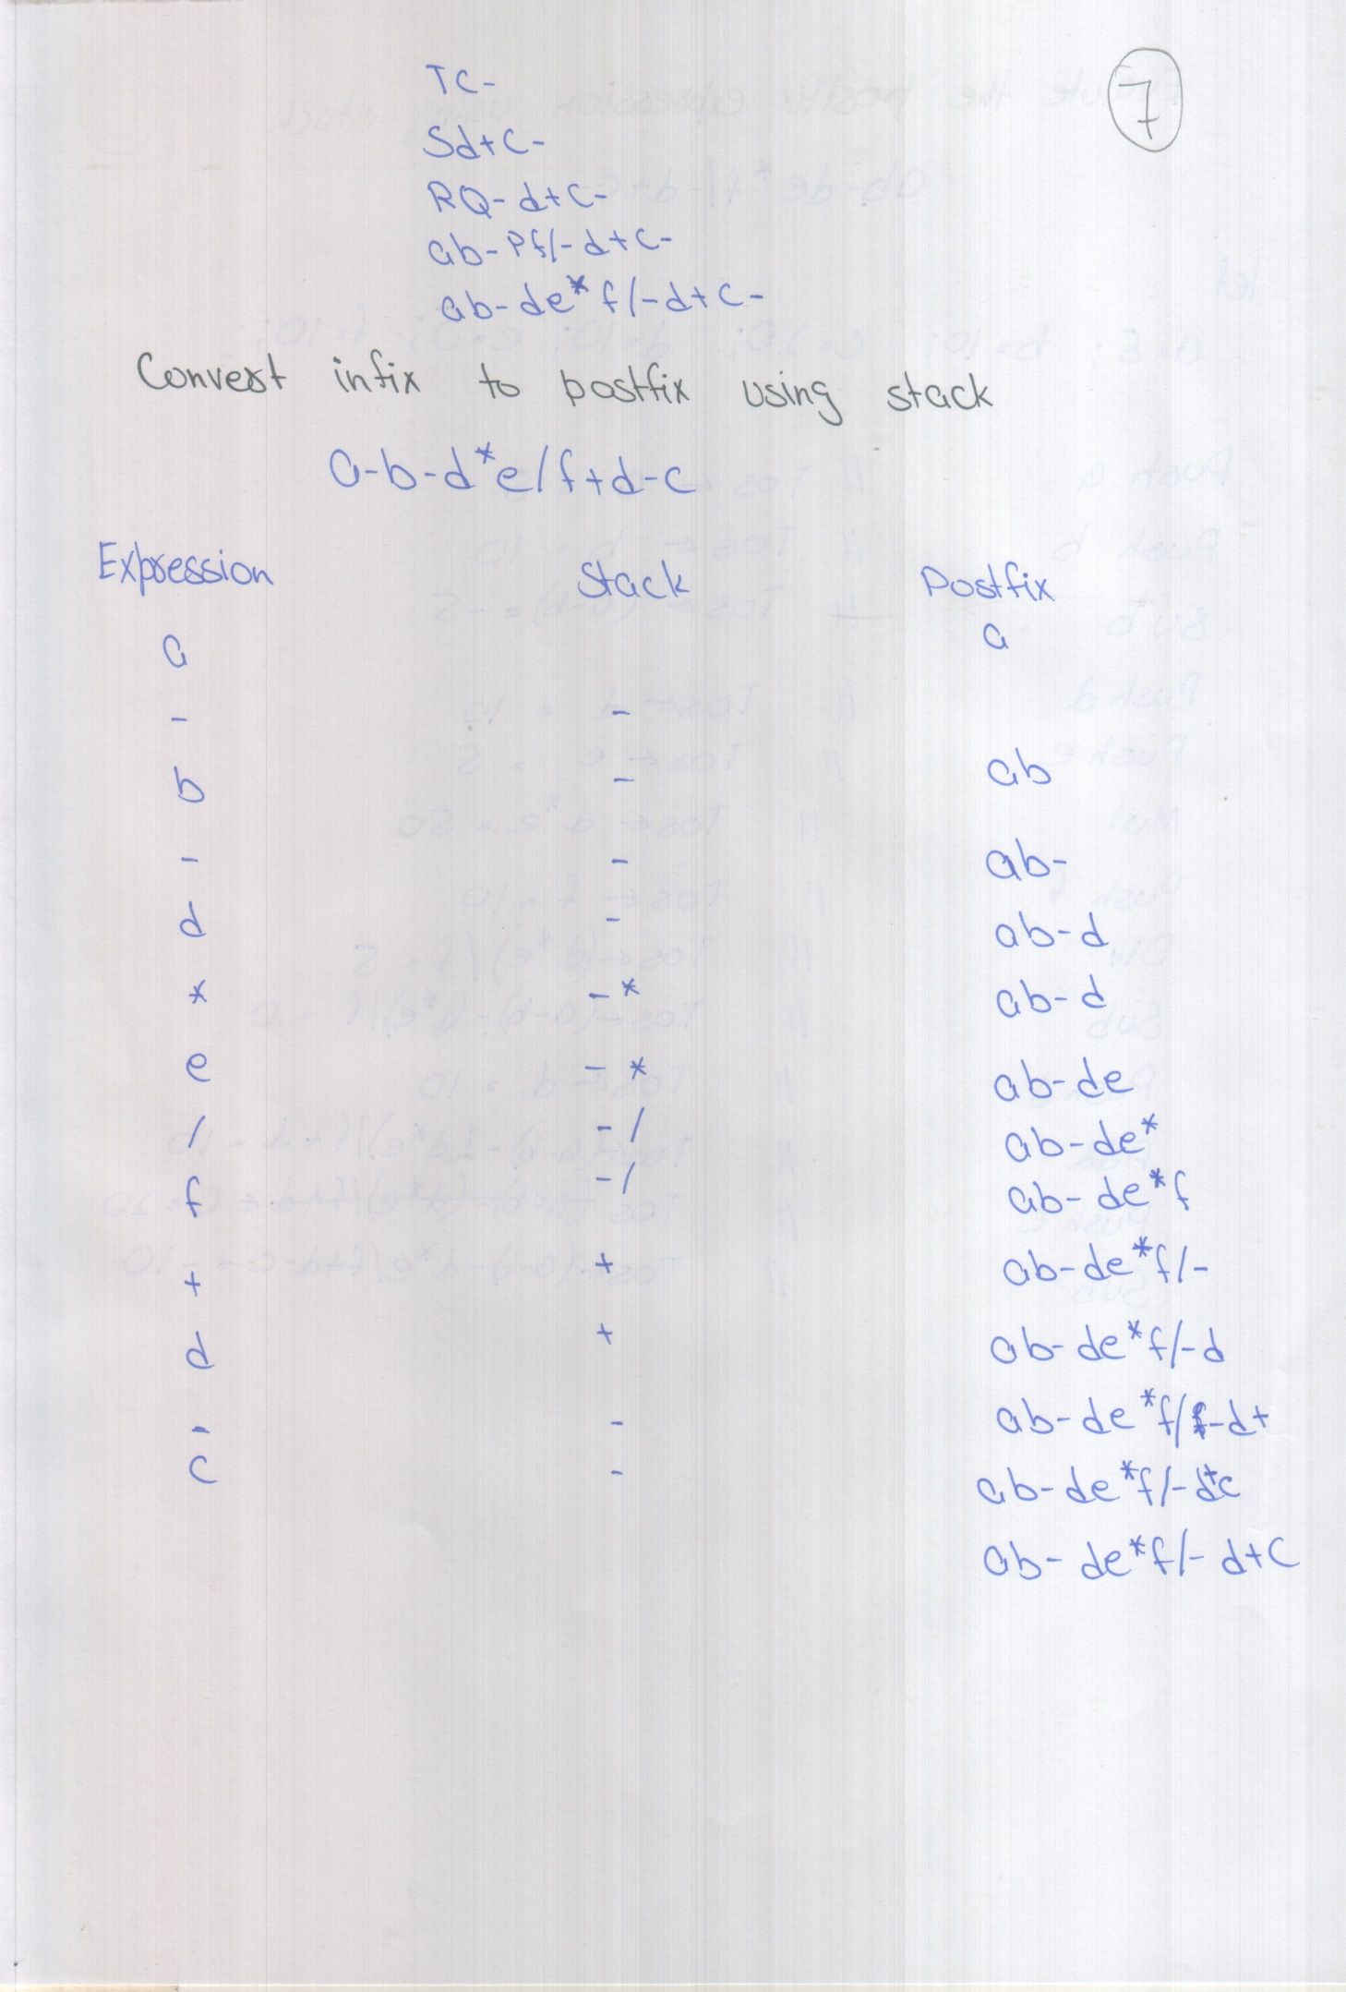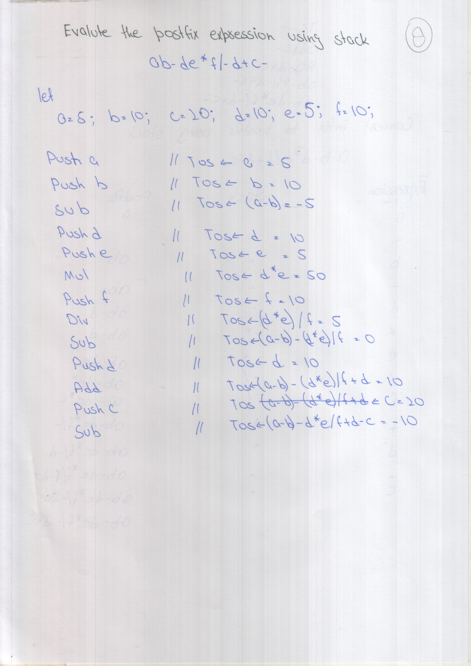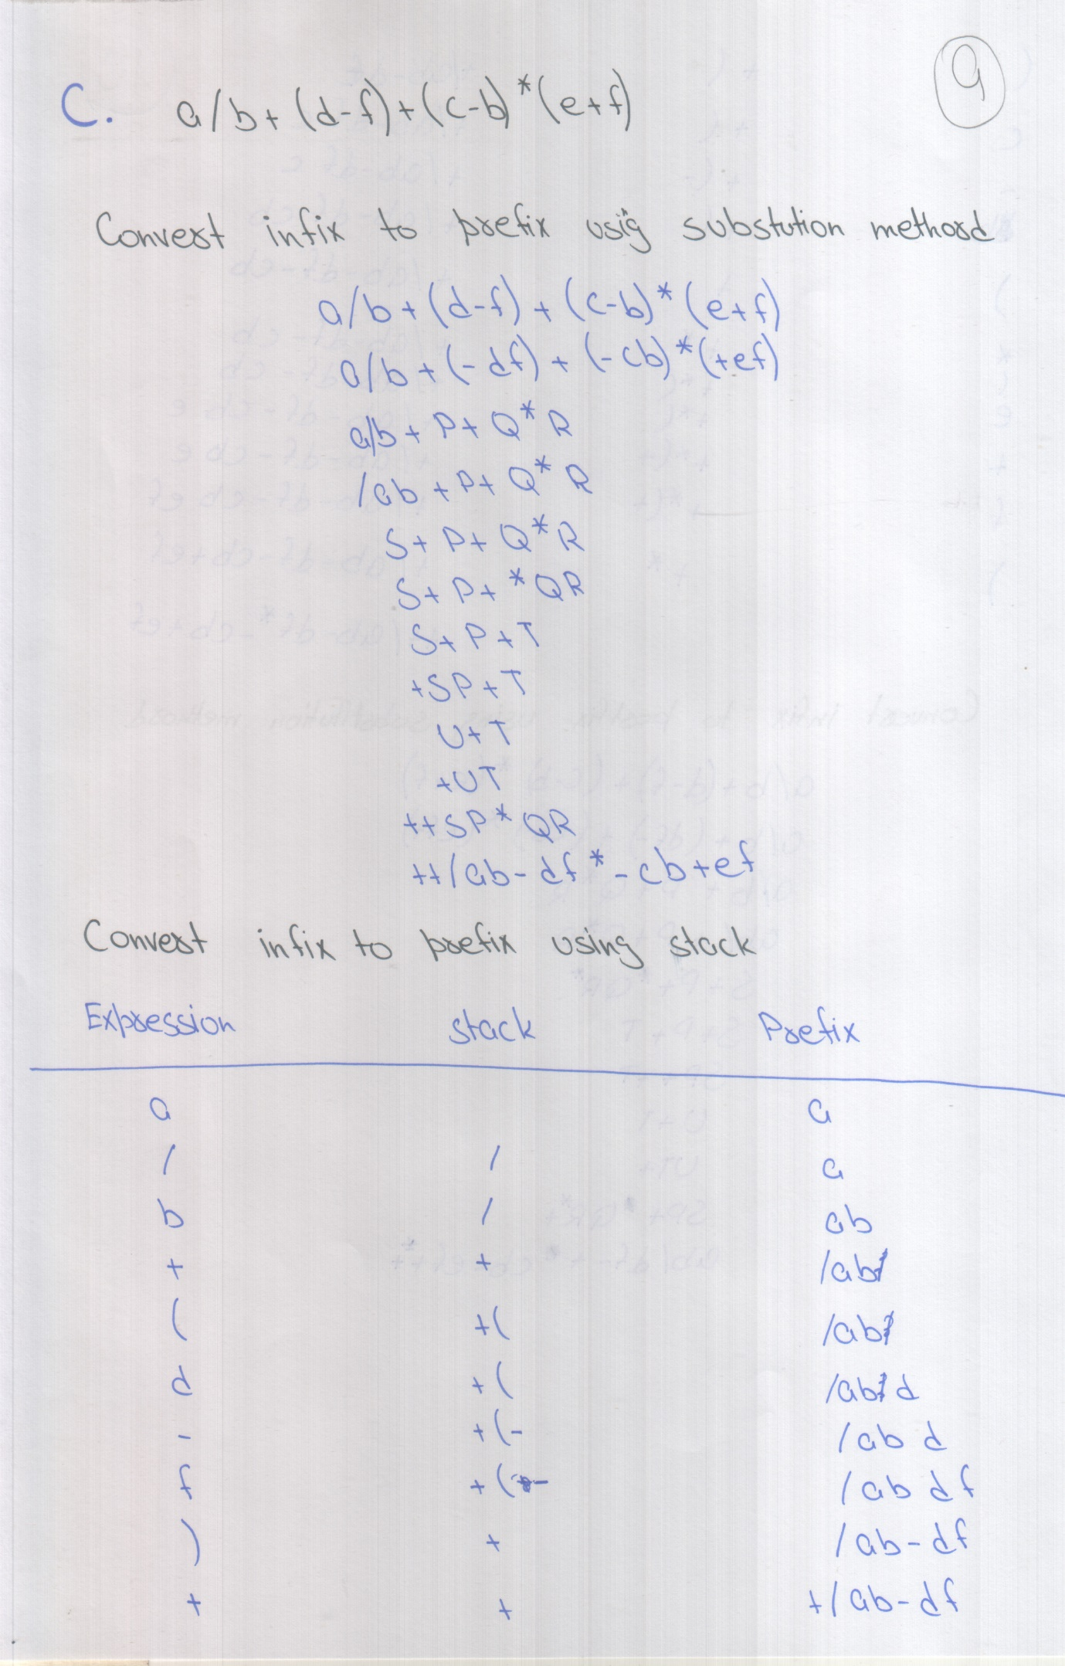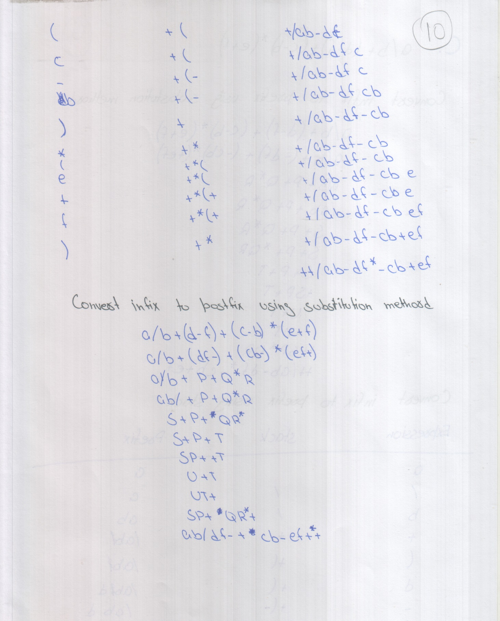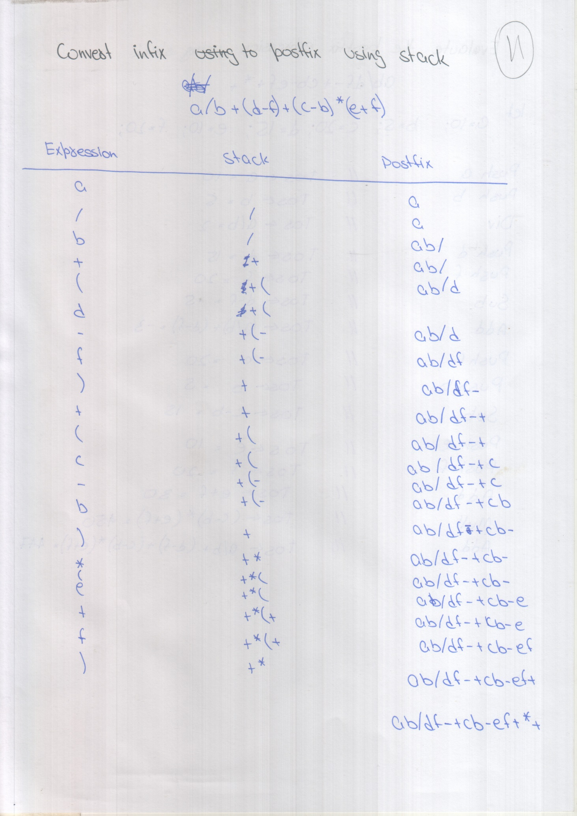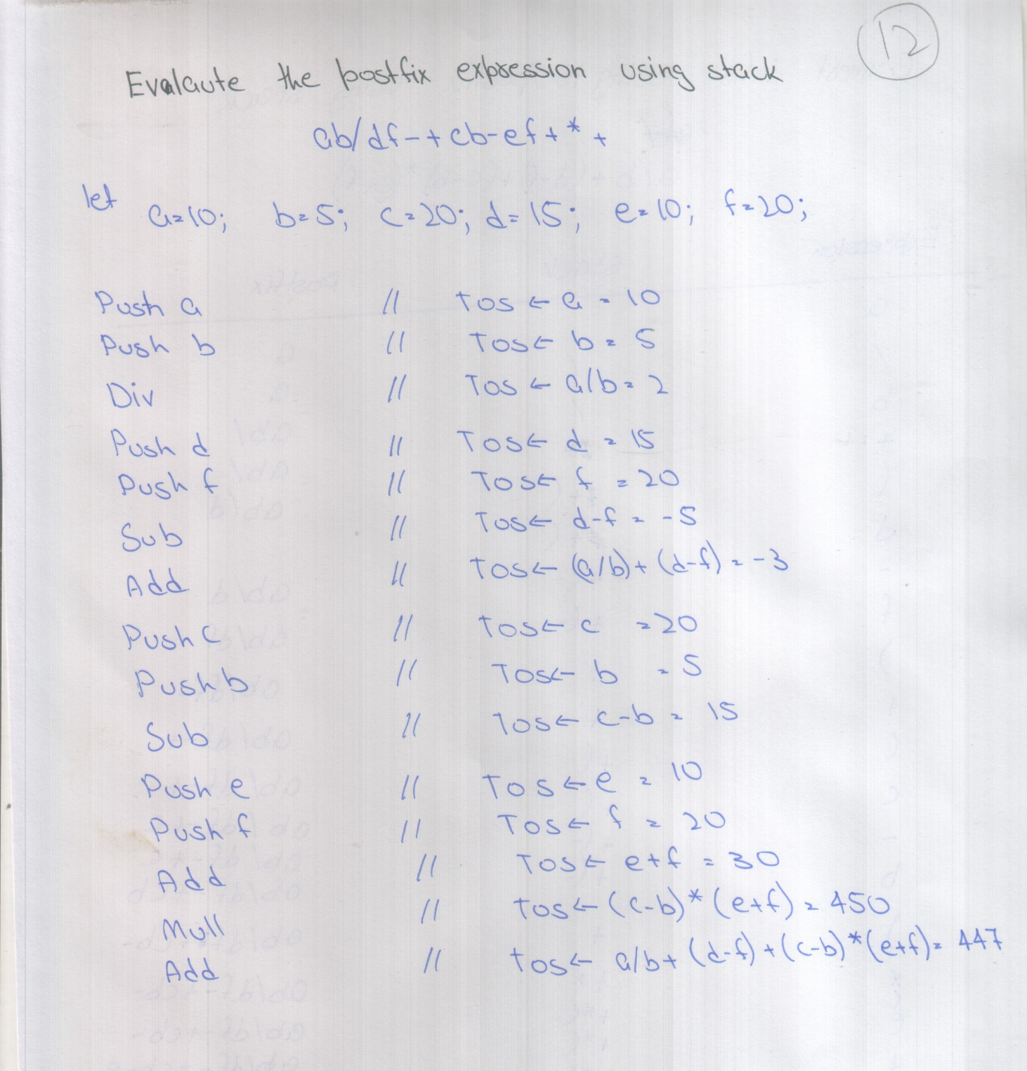

**Question # 02**

**Code**

**Stack .h**

#include<iostream>

#include<string>

using namespace std;

class stack

{

    private:

        int index;

        string *arry;

        int cap;

    public:

        stack();

        void push(string d);

        string top();

        string pop();

        int size();

        string display();

        bool empty();

        void reverse();

};

**stack.cpp**

#include<iostream>

#include"stack.h"

using namespace std;

int menu()

{

    int choice;

    cout<<"\t\t< < < DVDs Shelf > > >"<<endl<<endl;

    cout<<" 1.\tADD to DVD Shelf"<<endl;

    cout<<" 2.\tDELETE a DVD from Shelf"<<endl;

    cout<<" 3.\tDisplay all DVDs form the shelf"<<endl;

    cout<<" 4.\tTop DVD in the shelf"<<endl;

    cout<<" 5.\treverse the order of DVDs"<<endl;

    cout<<" 0.\tExit"<<endl<<endl;

    cout<<"Enter your choice: ";

    cin>>choice;

    cout<<endl;

    return choice;

}

void display_pop(string p)

{

    cout<<"DVD Deleted : "<<p<<endl;

}

void display_top(string p)

{

    cout<<"Top DVD in the shelf is : "<<p<<endl;

}

stack :: stack()

{

    index=-1;

    cap = 100;

    arry = new string [cap];

}

void stack ::  push(string d)

{

    if(index < cap)

    {

        index++;

        arry[index] = d;

    }

    else

    {

        cout<<"Stack is full"<<endl;

    }

}

string stack ::  top()

{

    if(!empty())

    {

        return arry[index];

    }

}

string stack ::  pop()

{

    if(!empty())

    {

        index--;

        return arry[index+1];

    }

}

int stack ::  size()

{

    return index+1;

}

string stack ::  display()

{

    if(!empty())

    {

        cout<<" < < < List of Stack > > >"<<endl<<endl;

        for(int i=0 ; i<index+1 ; i++)

        {

            cout<<i+1<<" .\t"<<arry[i]<<endl;

        }

    }

}

bool stack ::  empty()

{

    if(index == -1)

    {

        cout<<"! ! ! stack is empty ! ! ! "<<endl;

        return true;

    }

    return false;

}

void stack ::  reverse()

{

    if(!empty())

    {

        if(index<1)

        {

            cout<<"Stack contains only one element and cannot be ordered in reversed"<<endl;

            return;

        }

        string temp;

        cout<<"Reverse the Stack"<<endl<<endl;

        for(int i=0 ; i<index ; i++)

        {

            temp = arry[i];

            arry[i] = arry[index-i];

            arry[index-i] = temp;

        }

        cout<<"\n\nReverse Secussfully"<<endl;

    }

}

**main.cpp**

#include<iostream>

#include"stack.h"

using namespace std;

int menu();

void display_pop(string p);

void display_top(string p);

int main()

{

    string n;

    stack s;

    do

    {

        switch(menu())

        {

        case 1:

            cout<<"Enter DVD name : ";

            getline(cin,n);

            s.push(n);

            break;

        case 2:

            n=s.pop();

            display_pop(n);

            break;

        case 3:

            s.display();

            break;

        case 4:

            n=s.top();

            display_top(n);

            break;

        case 5:

            s.reverse();

            break;

        case 0:

            return 0;

        default:

            cout<<"Invalid choice ! ! ! Please Try Again"<<endl;

        }

        cout<<endl<<endl;

        system("pause");

        system("cls");

    } while(true);

}

**Output**

